[涉嫌论文工厂！温州医科大学附属第一医院论文被质疑](https://mp.weixin.qq.com/s?__biz=MzkxMDYyNzI5NQ==&mid=2247500406&idx=1&sn=65893215ac31b094833bf4e61cbed04b&chksm=c0bea04fee750ff03f70c31b7154424eaf769236606435d55f0ad5321403e750bc015b7d0cd2&scene=126&sessionid=1743834464)

五棵松[学者探讨](javascript:void(0);)2025-04-05 14:03:13北京

2017年，主要来自温州医科大学附属第一医院妇产科和泌尿外科的 Xuejing Jin , Xiangjian Chen , Yan Hu , Furong Ying , Ruanmin Zou , Feng Lin , Zhengzheng Shi , Xuejie Zhu , Xiaojian Yan , Shi Li （通讯作者） , Hua Zhu （通讯作者，音译朱华） 在 Cancer Medicine 期刊发表了一篇论文，题目为：LncRNA-TCONS_00026907 is involved in the progression and prognosis of cervical cancer through inhibiting miR-143-5p。

本研究得到了以下项目的资助：浙江省医药卫生项目（项目编号：2016KYA137）、浙江省自然科学基金（项目编号：LQ15C010002）、温州市公益性科技项目（项目编号：Y20140707、Y20140110），以及温州医科大学附属第一医院孵化项目（项目编号：FHY2014009）。

**2025年4月，国际著名职业学术打假人René Aquarius 在 Pubpeer 论坛发表评论：**

我们发现本研究中呈现的一个图表与其他研究中呈现的图表存在意外重叠（见下面所附的图片）。

以下论文受到影响：

论文 1：

https://pubmed.ncbi.nlm.nih.gov/28849073/

论文 2：

https://pubmed.ncbi.nlm.nih.gov/30896871/

论文 3：

https://pubmed.ncbi.nlm.nih.gov/31303834/

论文 4：

https://pubmed.ncbi.nlm.nih.gov/30774359/

论文 5：

https://pubmed.ncbi.nlm.nih.gov/28544557/

论文 6：

https://pubmed.ncbi.nlm.nih.gov/29731863/

论文 7：

https://pubmed.ncbi.nlm.nih.gov/30314994/

我们将通知出版商来解决这些问题。

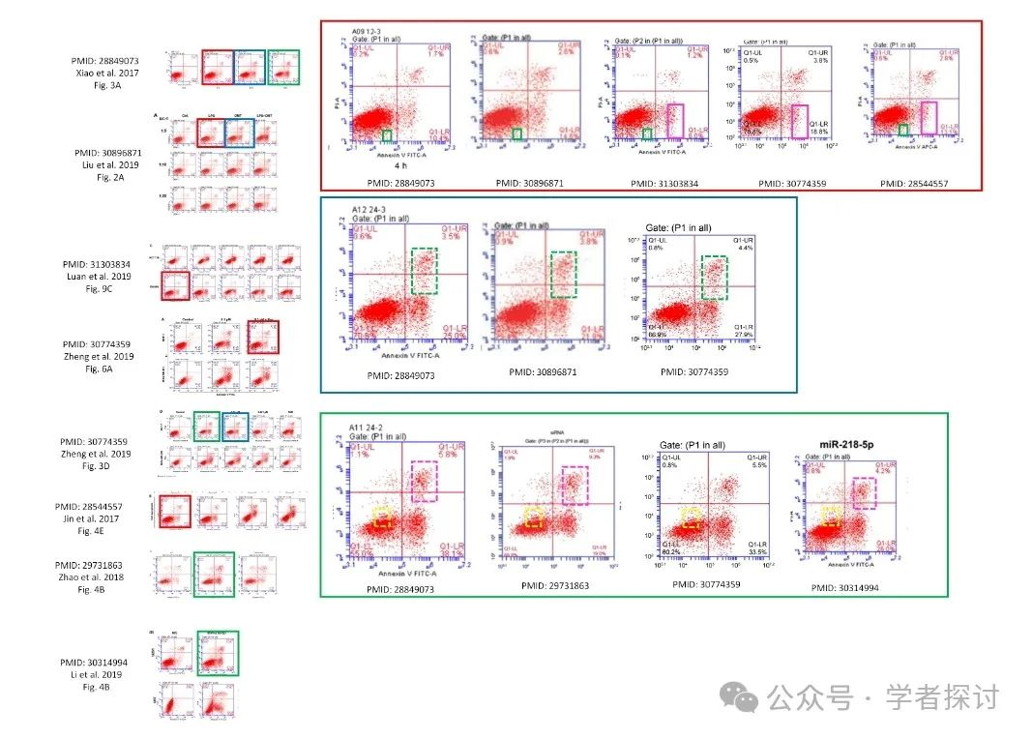

**消息来源：**

https://pubpeer.org/publications/19AC06344B8A68A93B4CF120EEF32D

**郑重声明：**

我们的全网查重系统收录了 Pubmed 和 Pubpeer 中的 7000 万 +已发表图库，让您的待查图片可以和已发表论文的图片进行对比，防止图片误用，为您的论文发表保驾护航！基于AI人工智能大数据算法，提供论文图片的核查服务，方便学术期刊、高校、研院所等科研管理部门及时发现并纠正结果图片不当使用。

**如果您有任何建议或需要图片查重帮助，请随时通过客服QQ号3639926437与我们联系。**

[#温州医科大学附属第一医院](https://mp.weixin.qq.com/mp/appmsgalbum?__biz=MzkxMDYyNzI5NQ==&action=getalbum&album_id=3254898486085615624#wechat_redirect)